

ผลการดำเนินงานของ กต.ตร.
สถานีตำรวจภูธรท่าม่วง
ประจำเดือน ตุลาคม 2566

ข้อมูล ณ วันที่ 31 ตุลาคม 256๖

เมื่อวันที่ 29 ตุลาคม 2566 เวลา 17.00 – 20.00 น. พันตำรวจเอก ศราวุธ ศรีสังวรณ์
ผู้กำกับการ สถานีตำรวจภูธรท่าม่วง และ นาย ฑรัท เหลืองสอาด นายอำเภอท่าม่วง ซึ่งเป็น กต.ตร.
โดยตำแหน่ง พร้อมด้วยข้าราชการตำรวจ ฝ่ายปกครอง ร่วมปล่อยแถว ตั้งจุดตรวจจุดสกัด ตรวจค้นรถยนต์ รถจักรยานยนต์ บุคคล สุ่มเสี่ยงก่ออาชญากรรมในพื้นที่รับผิดชอบ
เมื่อวันที่ ๒๙ ตุลาคม ๒๕๖๖ เวลา ๑๗.๐๐ - ๒๐.๐๐ น. พันตำรวจเอก ศราวุธ ศรีสังวรณ์
ผู้กำกับการ สถานีตำรวจภูธรท่าม่วง และ นาย ฑรัท เหลืองสอาด นายอำเภอท่าม่วง ซึ่งเป็น กต.ตร.
โดยตำแหน่ง พร้อมด้วยข้าราชการตำรวจ ฝ่ายปกครอง ร่วมปล่อยแถว ตั้งจุดตรวจจุดสกัด ตรวจค้นรถยนต์ รถจักรยานยนต์ บุคคล สุ่มเสี่ยงก่ออาชญากรรมในพื้นที่รับผิดชอบ

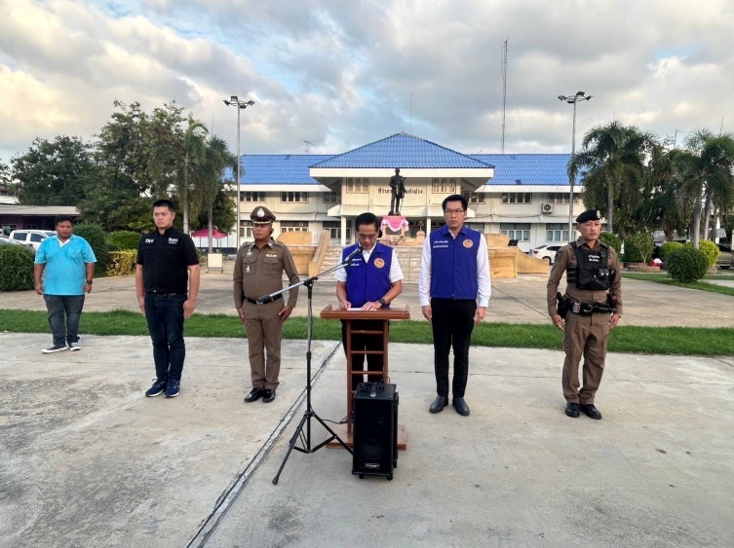
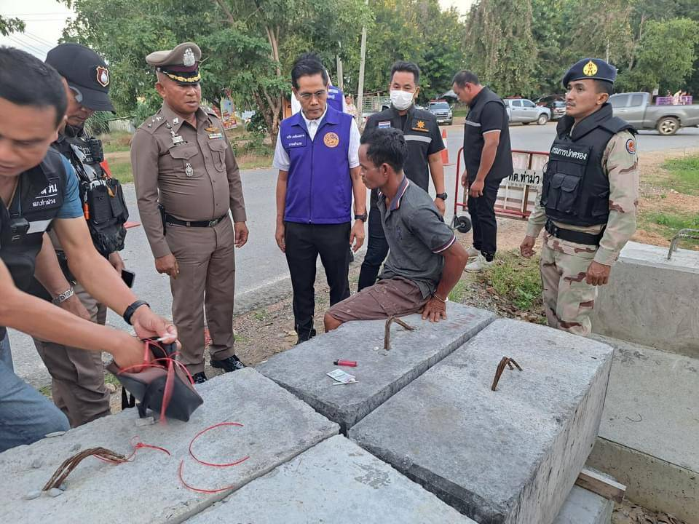
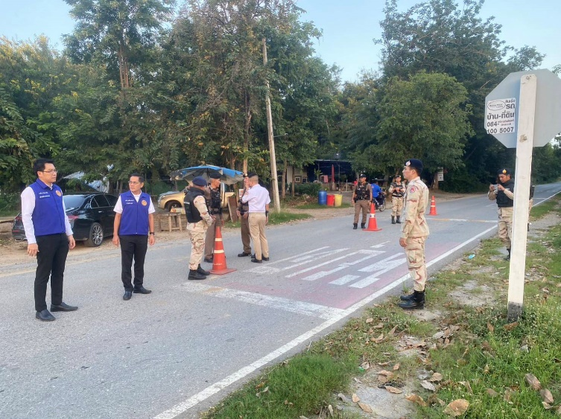
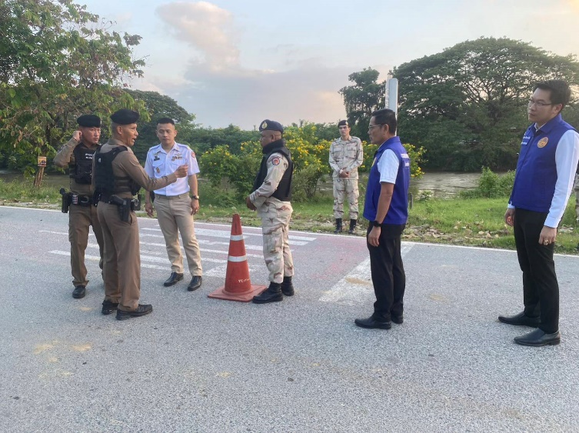
สถานีตำรวจภูธรท่าม่วง จังหวัดกาญจนบุรี โทร. 0 3461 1020, 0 3461 1888

